Akvárium különleges tengeri élőlényekkel - ÓRAVÁZLAT

Készítette: Tóth Lilla, tanító, tanár és fejlesztőpedagógus, 2021.
Németh Kálmán Általános Iskola, Fót
Tantárgy neve, évfolyam: vizuális kultúra, 4.
Tanítás tervezett időszaka: tavasz
Óra típusa: komplex (elemző és alkotó tevékenységre egyaránt épül)
Óra időtartama: 90 perc
Az óra célja: Az alkotó képzelet és a kompozíciós készség fejlesztése; a színekre vonatkozó vizuális érzékenység fejlesztése; a tanulók segítése a látható világ (tenger) jelenségeinek értelmezésében, érzelemviláguk gazdagítása.
Tananyag: Formaábrázolás, Alkotó tevékenység, hangulat megjelenítése, kifejezése a tenger jellegzetes formáival és színekkel
Alkossunk egy közös akváriumot különleges tengeri élőlényekkel!
Ábrázolási téma: Tengernyi csoda Szitakötő 53. szám felhasználásával
Ábrázolási technika: festés színes rajzeszközökkel, a tér berendezése
Tanítási eszközök, anyagok:
- tanuló: vízfesték, tempera, színes ceruza, filc, zsírkréta, rajzpapír, vizes edény, drót, olló, nagy doboz
- tanító: projektoros vetítési rendszer, digitális képek
Teremrend: rajzterem, szabad elrendezésű asztalokkal

Szervezési feladatok (Óra előtti feladatok)
Az órát megelőző napok egyikén szólok a gyerekeknek, hogy hozzanak magukkal változatos rajzoló – festő felszerelést a következő rajzórára.
A szemléltető eszköz előkészítése (projektor beüzemelése, a vetítendő anyag ellenőrzése), A/4es rajzlapok és vizes edények előkészítése, Szitakötő 53 újság

Elemző tananyagok feldolgozása és az ábrázolási téma előkészítése elemzésekkel, feladatokkal (kb. 30 perc)
1. Beszélgetés a tengeri élőlények csodálatos világáról
A projektorral vetített képek a tengerről, óceánról. Korábbi utazások felelevenítése, búvárkordás stb.
Beszélgetés a fotók hangulatáról, egyszerű műelemzések néhány színtartalom megállapítása, uralkodó színek megfigyelése, megnevezése.

Különleges élőlények ismertetése a Szitakötő újság alapján.
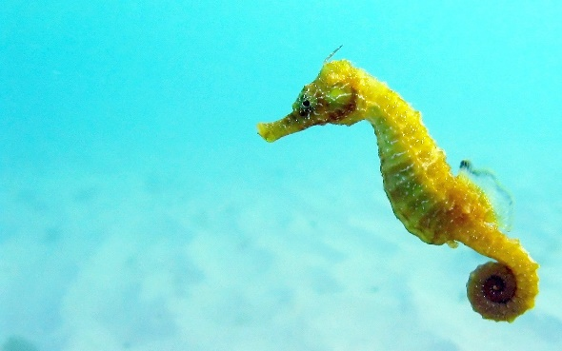
Elektromos angolna, neptunfű, medúza, hordószemű hal, sétáló cápa, tündértutaj, csikóhal

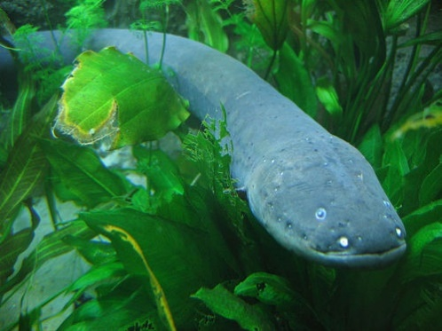

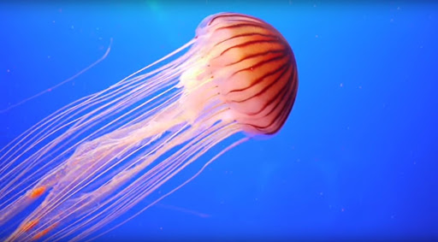
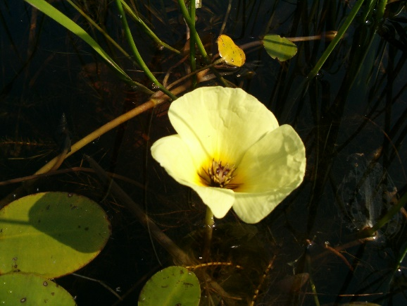

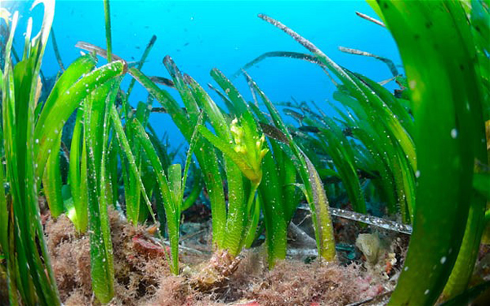

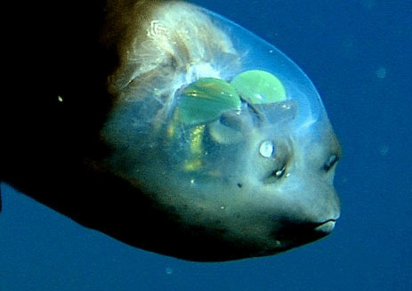

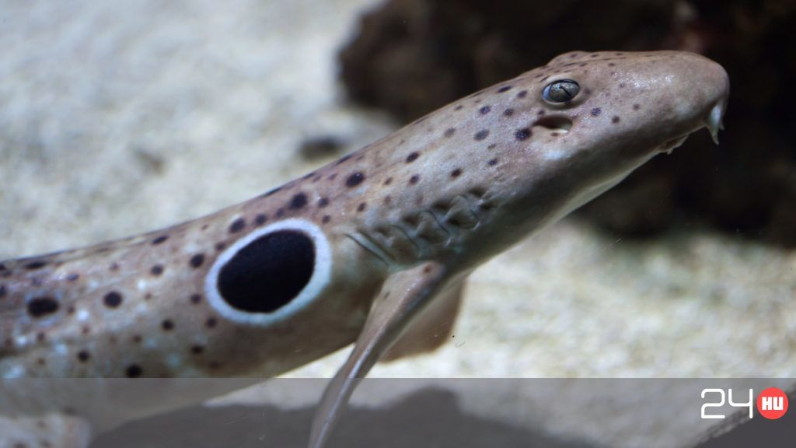

Olvassátok el párban az újság 26-27. oldalát! Válasszatok egy különleges élőlényt, amelyet megalkottok.

Alkotó feladat előkészítése, megfogalmazása (kb. 5 perc)
A mai feladatok az lesz, hogy alkossatok párban egy halat és egy különleges élőlényt az osztály akváriumába!
(Nagy kivágott papírdoboz, dróttal belógatott élőlényekkel). Az arányokat megbeszéljük, mekkora egy hal mérete.

Alkotó munka (kb. 45 perc)
- alkalmas színek megválasztása – próbapapíron magyarázom egy-egy színárnyalat kikeverési módját;
- technikai problémák: előbb rajzol, majd fest és utána kivágja és függeszti az akváriumba
- figyelemfelhívás az arányokra, a megfelelő méretekre

Az óra záró mozzanatai (kb. 10 perc)
- Óra végi értékelés
Két – három tanulót megkérek, hogy mutassa be alkotását a többieknek.
Az akvárium végleges helyére kerül, így egy azonnali kiállítás jön létre.
Véleményformálás: kinek melyik alkotás tetszik és miért.

- A terem rendbetétele
Az egyéni felszerelések tisztítása, elpakolása.

